«Сибирь стала моим домом»

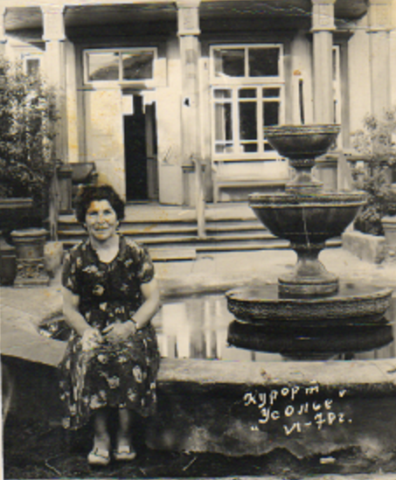
Автор: Московенко Тамара Витальевна.
Библиотекарь библиотеки с. Услон.

с. Услон.

Лидия Валентиновна Ястремская, жительница с. Услон Услонского муниципального образования, родилась 8 марта, в международный женский день, в 1922 году в Украине.
В возрасте 12 лет приехала она с семьей в село Услон с Украины. На исторической Родине ее семья считалась зажиточной, как рассказывала ее мама. Двор был полон домашней живности, мама слыла замечательной рукодельницей – ткала ковры и яркие половики. И отец был на все руки мастер, а как же иначе, надо было растить детей, а их в семье было пятеро: Мария, Елена, Иван, Павел и Лидия. Никто не гнушался работы, всем находилось занятие, большое хозяйство требует заботы и внимания. Казалось бы, живи и радуйся, но не всегда выходит так, как хочет человек. Как и многих других, их семью раскулачили, отца осудили (он умер в тюрьме в 1933 году), а маму с детьми отправили в Сибирь. Разрешили взять с собой узелок со сменой одежды, ложку и чашку.
Много трудностей пришлось пережить им в дороге, пока не приехали они в Услон. Выделили им небольшой домишко, мама и старшие дети пошли работать. Лидия Валентиновна вспоминает, что работа нашлась всем, даже она, совсем еще девчонка, ходила полоть пшеничные поля. А потом наступил 1941 год. Мужчины с села ушли на фронт, вся работа легла на плечи женщин, стариков и детей. В годы войны, где только не работала Лидия Валентиновна. Зимой расчищала Московский тракт, возила сено на ферму с лесных покосов - нагрузит сани доверху, а сама рядом идет, коня жалеет. Летом косила траву на покосах, впереди идет мужчина, следующие прокосы шли девушки и женщины, а замыкающим тоже ставили мужчину. Только попробуй отстать, можно ненароком и пяток лишиться, косой зацепит. Помогала сплавлять лес по реке Зиме, а однажды осенью решила перебраться вброд по небольшому ручейку, посмотреть ягоду, а на обратном пути вода в ручье поднялась, и пока она шла по ручью, промокла в ледяной воде, долго болела. Молодость и крепкое здоровье одержали верх над простудой, но только слышать стала очень плохо. Но не унывала Лидия Валентиновна, не жаловалась на тяжелую работу, а наоборот, в свободную минутку с подружками песни да частушки пела, веселилась.
А вскоре пришла похоронка на брата Ивана, он погиб в звании сержанта в феврале 1944 года, надо было поддержать маму, хоть и сама горевала по брату.
Когда узнали, что война кончилась, всем селом праздновали: пели, плясали, поздравляли всех с Победой.
После войны осталась работать в колхозе – работала птичницей, на свиноферме и телятницей. Кроме работы, на которую уходило все основное время, держала свое хозяйство, коров, телят, домашнюю птицу, обрабатывала большой огород. Ведь как же в деревне без своего хозяйства. Общий трудовой стаж у Лидии Валентиновны 41 год. Воспитала дочь Галину, помогала нянчить внуков и правнуков. Жила вместе с дочерью, и всегда в руках у нее была какая-нибудь работа. До самой смерти читала без очков, особенно газеты: «Чтобы быть в курсе всего, что в стране делается», - говорила Лидия Валентиновна.
Умерла Лидия Валентиновна 10 февраля 2019 года, не дожив до своего 97-летия меньше месяца, в окружении детей и внуков. Перед смертью она часто вспоминала Украину, свое детство, но говорила всегда, что Сибирь стала ее родным домом.
Про таких людей, как Лидия Валентиновна говорят: «Соль земли»
Это те, кто не гнушался тяжелой работы, готовые прийти на помощь в любую минуту, те, кто работал на благо своей страны, не жалея сил и времени. Это те, кто выстоял в годы Великой Отечественной войны, помогая солдатам приближать Победу! Низкий поклон Вам, и вечная память!
(Материал из краеведческого архива библиотеки с. Услон)

